МАСТЕР КЛАСС

«НЕТРАДИЦИОННЫЕ ТЕХНИКИ РИСОВАНИЯ»

Воспитатель: Денисова В.Н.
МОУ Леснополянская НШ
им.К.Д.Ушинского ЯМР
Ссылка интернет - ресурс

Ярославль

Мастер-класс для педагогов по изобразительной деятельности Тема: «Нетрадиционные техники рисования»
Актуальность выбранной темы мастер-класса:
• На занятиях по рисованию решаются задачи всестороннего развития детей, которое необходимо для успешного обучения в школе;
• В процессе работы у детей формируются мыслительные операции, навыки работы в коллективе, умение согласовывать свои действия с действиями сверстников.
Цель:• Формирование у детей дошкольного возраста художественно-творческих способностей через творческие задания с использованием в работе интересной и необычной изобразительной техники, неизвестного материала.
• Познакомить педагогов с использованием нетрадиционных техник рисования на занятиях по изобразительной деятельности для детей дошкольного возраста.
Задачи:• Познакомить с разными техниками рисования;
• Развивать интерес различным нетрадиционным способам изображения предметов на бумаге;
• Способствовать развитию интереса к художественно-эстетической деятельности;
• Развивать творческие способности и экспериментирование;
• Воспитывать чувство прекрасного
Материал Коктельные трубочки, гуашь, Листы А3, колесики разного размера, ватные палочки. Музыкальное сопровождение, видео с последовательным выполнением рисунка.
Размещение: Участники мастер-класса садятся за столы, на которых расположены материалы для изобразительной деятельности.
Ход мастер-класса:
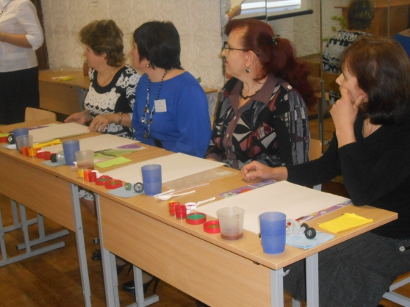
Добрый день, уважаемые коллеги. Сегодня я познакомлю Вас с некоторыми нетрадиционными способами рисования. Разрешите, я вам расскажу немного о них.
О способах альтернативных
Хочу немного рассказать.
Свою большую эффективность
Они успели доказать.
Занятья нетрадиционные
Включают множество идей.
Порою провокационны,
Но интересны для детей.
В них необычно сочетаются
Материал и инструмент.
И все прекрасно получается,
И равнодушных точно нет!
Я в детстве часто рисовала
Обычной палкой на земле.
Зимой окно запотевало –
Я рисовала на стекле.
А мой ребенок рисовал помадой
Моей любимой на своем лице.
И не успела я сказать: не надо!
Как он ее потом еще и съел.
Вот так мы постепенно и знакомимся
Со свойствами и качеством вещей.
Как здорово, что столько есть возможностей!
Как здорово, что столько есть идей!
Чтобы выполнить сегодняшней мастер класс я прошу желающих принять участие.
Тема моего мастера класса: «Осенние дерево» .Мы будем использовать нетрадиционную технику: «кляксография» и «рисования печатками».
Включается видео и объясняется процесс выполнения работы.
Уважаемые коллеги все оборудование перед вами вы можете начинать.
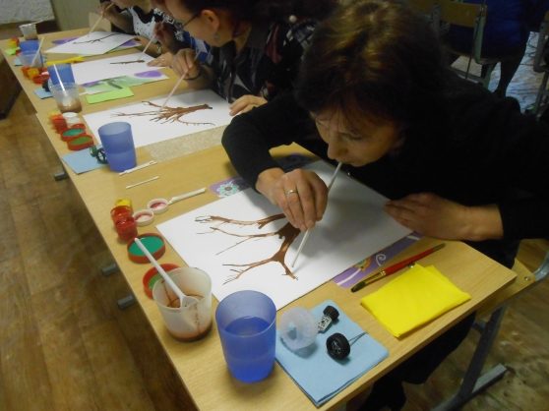
Начнем: Начинаем рисовать дерево при помощи техники «кляксография»
• Берем пластиковую ложку.
• Зачерпываем пластиковой ложкой краску коричневого цвета примерно половину ложки.
• Выливаем её на нижнюю часть листа, делая небольшое пятно (капельку).
• Поставить конец трубочки немного с наклоном в краску.
• Дуем на каплю через трубочку, направляя при этом её движения вверх. Получится ствол дерево.
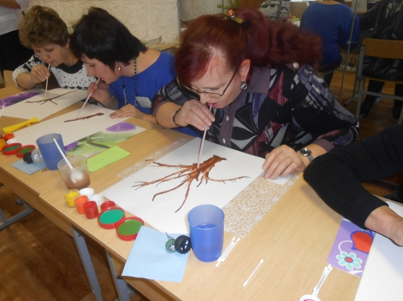
Затем меняя направление - делаем ветки. Тонкие ветки получаются, если двигать трубочкой из стороны в сторону или резко подуть на большие капли.
При необходимости можно повторить.
Далее изображаем траву методом рисование печатками.
• Берем печаток виде колесика, любого размера.
• Обмакиваем в краску нужного оттенка, лишнюю краску аккуратно стряхиваем
• Прокатываем по листу под деревом в любом направлении.
Рисуем листочки
• Берем ватную палочку.
• Обмакиваем в краску.
• Рисуем листочки методом рисования печатками.
Для листочков выбираем желтую, оранжевую, бордовую краску.

Рефлексия Какие у вас замечательные работы получились! Понравилось вам рисовать в этой технике?
А вот, что получилось. (показываю выполненную работу)
Падают, падают листья
В нашем саду листопад
Желтые, красные листья
По ветру вьются, летят.
Вообще многие осень считают унылой порой. Листья облетают, природа теряет краски и засыпает и настроение куда-то пропадает. Но когда вы смотрите на эту яркую, красочную работу.
Скажите, что вы чувствуете?
Настроение хорошее?
Да!
Давайте подарим свое хорошее настроение всем!

Конспект открытого занятия Тема: «Волшебство зимней сказки».

Программное содержание.
– Продолжать знакомить детей с нетрадиционными техниками рисования.
- Развивать художественное восприятие зимнего времени года.
– Воспитывать любовь к природе, интерес к изобразительной деятельности.
– Формировать детское творчество.
— Развивать потребность к созданию нового, необычного про
дукта творческой деятельности.
– Обогащать словарь детей словами-определениями, сравнениями.
Оборудование. Репродукции картин: «Февральская лазурь», «Сказка инея и восходящего солнца» И. Грабарь, «Зима» И. Шишкин; аудиозапись П. Чайковского «Вальс снежных хлопьев» из балета «Щелкунчик».
Материал: листы бумаги, восковые мелки, краски, кисти, зубные щетки, линейки.
Метод: нетрадиционный метод рисования – воском и набрызг.
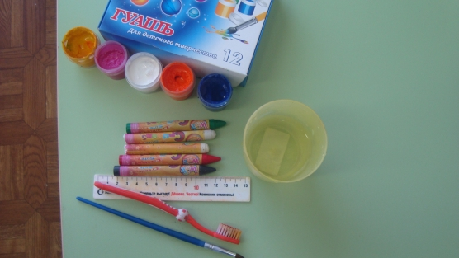
Методика проведения. Воспитатель:
Белый снег, пушистый.
В воздухе кружится,
И на землю тихо
Падает, ложиться.
И под утро снегом
Поле забелело,
Точно пеленою
Все его одело.
Воспитатель:Ребята как вы думаете, о каком времени года написал поэт И. Суриков?
Дети: О зиме.
Воспитатель:– Расскажите, какая она? Какими красивыми словами можно сказать о ней?
Дети: Пушистая, белая, искристая, волшебница, морозная и т. д.
Воспитатель:Давайте ребята с вами рассмотрим репродукции знаменитых художников, как они изображали зиму, снег.
Посмотрите, какие светлые тона, сколько цвета, снег переливается и сверкает на солнышке
Что падает на землю зимой? (cнег, снежинки)
Воспитатель:– Давайте закроем глаза и представим, что мы маленькие пушистые снежинки.
Звучит музыка, дети произвольно танцуют танец снежинок
Воспитатель:Молодцы так красиво танцевали!
Пора приниматься за дело. (Дети садятся на свои места) .
Скажите ребята, а что из снега можно слепить?
Дети: снеговика
Воспитатель:Да ребята мы сегодня с вами будем рисовать снеговика и волшебные снежинки нетрадиционными способами. Скажите ребята, снеговик какой формы?
Дети: круглый.
Воспитатель:
Правильно он состоит из трех кружков
Какие круги по размеру?
Дети: (большой, средний и маленький)
Воспитатель:Что у него еще есть?
Дети рассматривают предложенные схемы изображения снеговика и снежинок и отвечают на вопросы педагога.
Первая техника, которую мы будем использовать это рисование восковым мелком. Далее воспитатель рассказывает и показывает способ получения изображения: Рисуем снеговика белым восковым мелком, прорисовываются отдельные детали цветными мелками (ведро, глаза, нос, рот, руки, метла по желанию детей). Над снеговиком рисуются снежинки восковыми мелками (голубой, синий, белый цвет). Затем лист закрашивается акварелью голубого цвета.
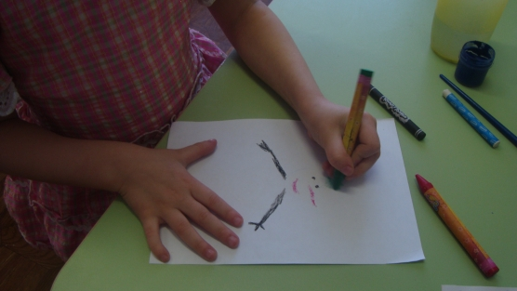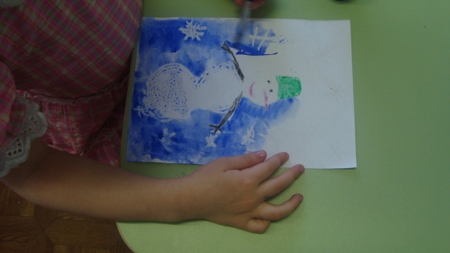

Пока лист сохнет, дети выполняют пальчиковую гимнастику.
«Снежок»
Раз, два, три, четыре. Загибают пальчики, начиная с большого.
Мы с тобой снежок слепили. «Лепят» меняя положение рук.
Круглый крепкий, очень гладкий. Показывают круг, сжимают ладони.
И совсем-совсем не сладкий. Грозят пальчиком.
Раз подбросим. Смотрят вверх, подбрасывая воображаемый снежок.
Два поймаем.
Три уроним Роняют воображаемый снежок.
И сломаем. Топают ногой. Можно сделать 2 раза
Воспитатель:Посмотрите наш рисунок подсох можно продолжать.
Помните ребята, как изображали снег художники.
Снег сверкал и переливался на солнышке разными цветами, вот и мы с вами сейчас добавим в наш рисунок цвета, а используем для этого технику «набрызг». Далее воспитатель рассказывает и показывает способ получения набрызга: Обмакиваем зубную щетку нужной краске и при помощи линейки с движение на себя разбрызгиваем краску над рисунком.
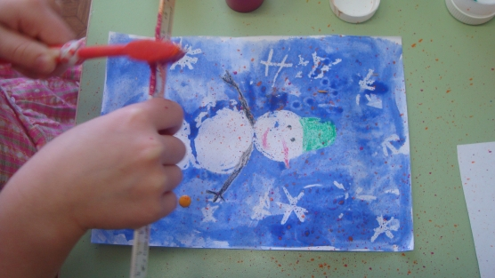
Дети приступают к работе. При необходимости воспитатель помогает индивидуально. По окончании, работы вывешиваются, на доске.
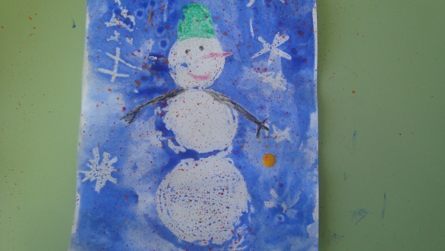
Воспитатель:Какие замечательные работы у вас получились! Настоящая зимняя сказка.
Мне даже вспомнилось одно стихотворение:
Первый снег идет кругом
Снегом землю замело.
Из пушистого снежка
Мы слепили снеговика
Длинный носик у него
Глазки уголёчки
И конечно на лице беленькие щечки.
Раздаётся сказочная музыка. Заходит снеговик.
Ой здесь кажется обо мне говорили. (Смотрит на рисунки удивляется) .

Да еще и нарисовали меня.Ой какие вы ребята молодцы. Как получилось у вас красиво, даже волшебно. Как это вам удалось?
Воспитатель: Ребята очень старались. А еще мы научились использовать нетрадиционные техники. Да ребята? Какие кто помнит?
Дети пытаются ответить, воспитатель помогает, если возникают затруднения.

Снеговик от радости подплясывает и говорит.
Какой же я красивый получился!
Читает стихотворение.
Ой ребята, чуть не забыл я же пришел к вам не пустыми руками, я принес вам подарочки.Вы нарисовали снежинки а я вам их сам сделал.
Дарит снежинки детям.
Воспитатель:Спасибо снеговик ребята украсят ими новогоднюю ёлку.
Снеговик: Правда, скоро же новый год мне нужно бежать помогать дед морозу, готовить для вас подарки.
Дети: Досвидания снеговик.

